CIPRU – INSULA AFRODITEI

Transport avion Aegean | 8 zile | de la 1.249 Euro

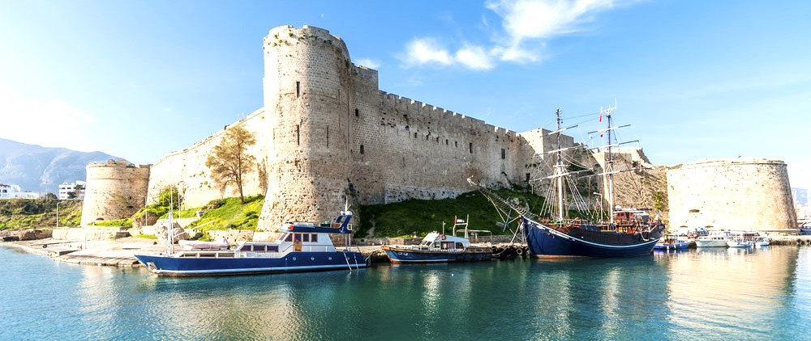

Pregatiti-va sa descoperiti aceasta tara insulara din Marea Mediterana care, administrativ cel putin, face parte din Europa desi, din punct de vedere geografic, apartine Orientului Mijlociu. Insula unde legendele spun ca s-ar fi nascut frumoasa zeita Afrodita o sa va surprinda cu siguranta ... peste 300 de zile pe an cu soare, spectaculoase paduri de brazi in zona muntoasa care se imbina armonios cu frumoasele plaje aurii de la Marea Mediterana, o istorie bogata si zbuciumata care se face simtita la fiecare pas, o gastronomie impresionanta care va imbie cu aromele ei ... orice ati alege, va merita din plin!

PROGRAMUL EXCURSIEI

Ziua 1 | BUCURESTI – LARNACA
Intalnire cu insotitorul de grup la aeroportul Henri Coanda (Otopeni) la ora 07:30 pentru imbarcare pe zborul Companiei Aegean cu destinatia Larnaca, via Atena. Decolare la ora 09:50 cu zborul A3 961 si aterizare la Atena la ora locala 11:25. Decolare spre Larnaca pe zborul A3 904 la 13:10. Sosire Larnaca la ora 14:50. Ne aflam in Cipru, “Insula Afroditei”, a treia insula ca marime din Mediterana care te va atrage ca un magnet cu vremea perfecta, plajele aurii, florile si peisajele sale incredibile dar si cu o istorie incredibila. Intalnire cu ghidul local si transfer catre hotel. Timp liber la dispozitie pentru odihna. Cazare la hotel Best Western Plus Larco 4* sau similar Larnaca.

Ziua 2 | LARNACA – LEFKARA
Mic dejun. Veti incepe ziua cu un tur de oras Larnaca. Veti urmari calatoria savanta a lui Zeno si povestea dramatica a vietii lui Kimon, un strategist atenian proeminent, in timp ce veti contempla bustul sau. Turul va continua cu Castelul medieval din Larnaca, pitorescul apeduct Kamares si Biserica Faneromeni. Dar punctul culminant al acestui tur va fi vizita la Biserica Sfantul Lazar. Se crede ca cladirea a fost ridicata pe al doilea mormant al celebrului personaj biblic si, prin urmare, este foarte venerata. Veti servi pranzul apoi veti continua cu o vizita a satului muntos Lefkara. Satul este renumit in intreaga lume pentru broderia traditionala din dantela si obiectele de artizanat din filigran de argint, care se afla pe Lista Patrimoniului Mondial UNESCO. Se spune ca Leonardo da Vinci a vizitat Lefkara pentru a cumpara broderia rafinata pentru altarul principal al Catedralei din Milano. Si veti afla de ce Lefkara l-a atras pe artistul legendar in timp ce descoperiti cele mai bune exemple ale sale la Muzeul de broderie traditionala. Dar Lefkara are mai multe de oferit....satul este renumit pentru lokum, dulciuri din amidon si zahar, cunoscute si sub numele de deliciul turcesc. Veti incerca mostre proaspete de dulce la o mica cofetarie de lokum pe strazile vechi din Lefkara. Pe masura ce explorati satul, veti contempla cladiri construite aproape in intregime din piatra de provenienta locala. Turul va va duce si la Biserica Sfanta Cruce din secolul al XIV-lea, unde veti vedea piesa ramasa din Adevarata Cruce. La Capela Agia Marina, veti auzi povestile vechii manastiri pe care a fost construit actualul lacas de cult. Ultima aventura a zilei este legata de celebra branza Halloumi! Veti afla secretele Halloumi, specialitatea preferata a Ciprului si veti experimenta o aventura culinara distinsa. Se considera ca branza Halloumi a aparut candva intre anii 395 si 1191. Pe atunci, nu existau vaci pe insula, ceea ce facea ca laptele de oaie si de capra sa fie ingredientele principale ale specialitatii. Localnicii mananca Halloumi in diverse combinatii, o prajesc, o adauga in salate si multe altele. Cipriotii iubesc absolut aceasta branza si veti afla de ce....veti afla tot ce este de stiut despre traditia branzei cipriote in acest tur. Dar, mai important, veti avea sansa sa gustati halloumi de casa si sa incercati sa faceti o parte din el. Un bucatar cu experienta va va invata sa stapaniti focul si laptele, creand specialitatea care se va juca pe papilele voastre gustative. Cazare la hotel Best Western Plus Larco 4* sau similar Larnaca.

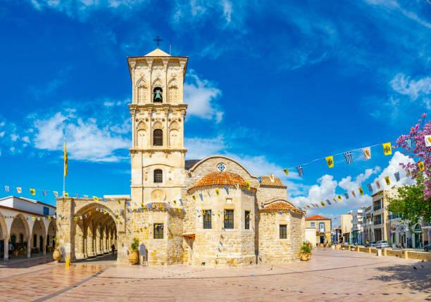
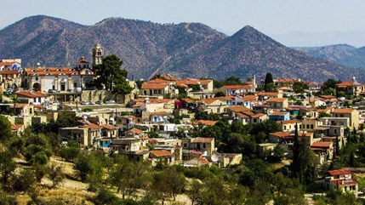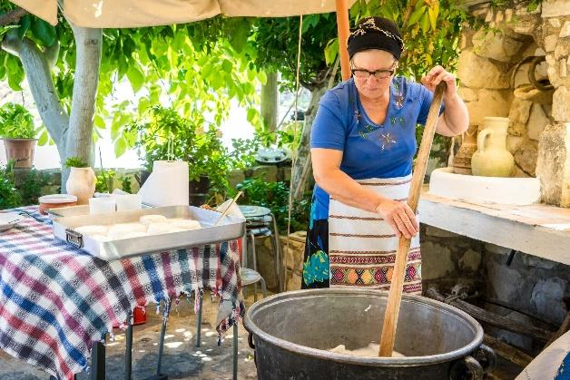

Ziua 3 | LARNACA – MUNTII TROODOS
Mic dejun. Azi veti calatori prin inima verde a Ciprului, Muntii Troodos, explorand satele vechi de secole, natura uluitoare si manastirile medievale. In fata ochilor se vor deschide privelisti uimitoare ale muntilor in timp ce vom merge spre satul Omodos. Odata ajunsi acolo, va veti plimba pe strazile pietruite pana la renumita Manastire Sfanta Cruce. Cea mai veche din Cipru, manastirea va va fermeca cu galeriile sale arcuite si zidurile aspre de piatra. O alta manastire care va asteapta explorarea este Kykkos. Dedicata Fecioarei Maria, pastreaza imaginea iconica a Maicii Domnului, despre care se crede ca este capabila sa faca minuni. Pe langa semnificatia religioasa, manastirea ofera privelisti uimitoare. Dar cea mai buna priveliste de pe insula ti se va prezenta langa manastire, in varful Dealului Throni. Acolo, veti vizita mormantul arhiepiscopului Makarios III, care este foarte venerat in Cipru ca duhovnic si prim-presedinte. Veti contempla soarta acestui lider politic si religios in timp ce va veti bucura de o panorama uluitoare a muntilor. Veti servi pranzul la un restaurant local dupa care veti vizita o podgorie locala pentru o degustare de vinuri care va va purta prin diferitele tipuri de vita de vie cipriota. Vinul se face in Cipru de aproape 6000 de ani. Istoricii cred chiar ca primii struguri fermentati din Mediterana au fost cultivati pe insula. Intr-adevar, clima calda si podgoriile de mare altitudine sunt premise pentru placeri de degustare unice. Soiurile cipriote sunt rezistente la boli si se inmoaie in climatul ceresc al insulei. La podgorie, veti afla cateva dintre secretele cultivarii vitei de vie potrivite si cum sa faceti un vin gustos. Veti incerca soiuri albe uscate, tinere si proaspete, alaturi de cele mai vechi precum Xynisteri. Vinurile rosii va vor impresiona prin indrazneala si structurile lor bogate. Intoarcere in Larnaca. Cazare la hotel Best Western Plus Larco 4* sau similar Larnaca.

Ziua 4 | LARNACA – PAPHOS – KOURION
Mic dejun. Veti putea intelege azi spiritul istoriei antice vizitand atractiile arheologice din Paphos. Calatoria ta va incepe la Stanca Afroditei, o mare piatra de calcar de corali din era Jurasic. Se crede ca marcheaza locul unde zeita iubirii, candva venerata pe scara larga in Cipru, s-a nascut din spuma marii. Veti continua catre Parcul Arheologic Paphos (Nea Paphos) pentru a explora ceea ce a mai ramas din civilizatiile grecesti si romane timpurii. Complexul arheologic se afla pe Lista Patrimoniului Mondial UNESCO si veti vedea de ce. Pur si simplu minunati-va de podelele uimitoare de mozaic ale vilelor romane si contemplati soarta a 100 de aristocrati ptolemeici ingropati in Mormantul Regilor (biletul se achita la fata locului). Pe masura ce continuati explorarea, Castelul Paphos (biletul se achita la fata locului) va concura pentru a va atrage atentia. Poarta in continuare semnele multiplilor sai proprietari: bizantini, lusignani, venetieni, otomani... In continuare, va veti gasi intr-un loc popular pentru pelerini: complexul arheologic Stalpul Sf. Paul. Legenda spune ca aici Sfantul a fost legat si biciuit pentru propovaduirea crestinismului. Turul se va incheia in Geroskipou, un sat de coasta care este renumit pentru producerea delicatesului dulce numit „lokum”. Veti invata ca este suficient de bun pentru a-i satisface pe cei mai pretentiosi! Veti servi pranzul la un restaurant local, apoi veti continua cu Kourion. Va asteapta o calatorie in timp catre civilizatia unica ai veche a Kourion, care nu mai exista. Kourion a fost un oras-stat influent pana in anul 365 d.Hr., cand un cutremur oribil a pus capat infloririi sale. Va veti minuna de impozantul teatru greco-roman (care a fost ulterior restaurat la stralucirea de odinioara) si de podele cu mozaic care infatiseaza scene din viata antica. Alaturi de ruinele unei bazilici crestine timpurii, veti descoperi Sanctuarul lui Apollon Hylates, care era venerat de Kourionieni. Unele dintre obiectele care au fost gasite in templu va vor starni imaginatia istorica in timp ce explorati Muzeul Arheologic Kourion. Intoarcere in Larnaca. Cazare la hotel Best Western Plus Larco 4* sau similar Larnaca.

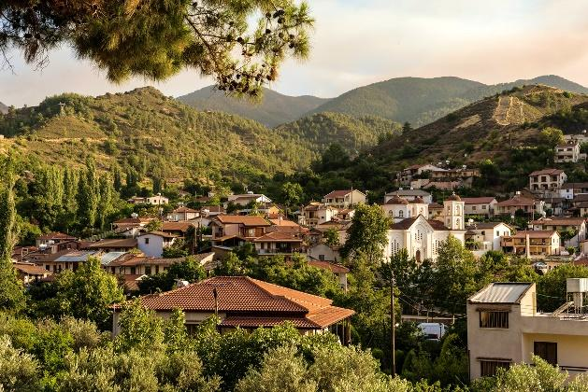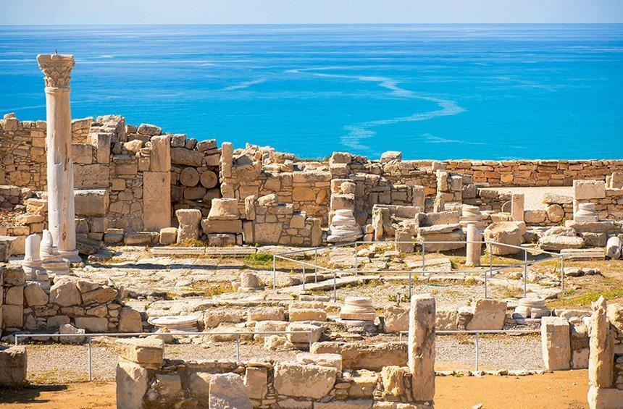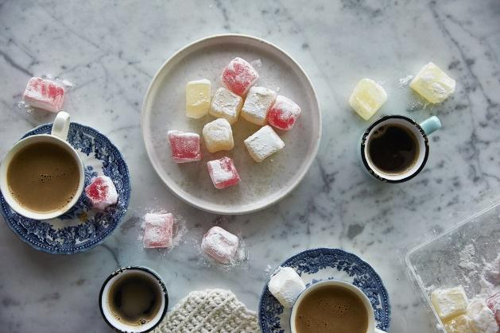

Ziua 5 | LARNACA - NICOSIA
Mic dejun. Astazi veti vizita Nicosia, cel mai mare oras de pe insula Cipru si singura capitala divizata ramasa din lume. Nicosia este impartita intre Republica Cipru (partea greaca) si Republica Cipru de Nord, recunoscuta doar de Turcia. Si veti vedea ce este mai bun din fiecare parte. Veti face o calatorie in istorie in Muzeul Ciprului, cel mai mare si mai vechi muzeu arheologic de pe insula. Zidurile venetiene si Poarta Famagusta, care au fost martorii evenimentelor majore ale orasului inca din secolul al XVI-lea, se vor raspandi in fata ochilor vostri. Calatoria va va duce mai departe, pana la Palatul Arhiepiscopal si la Catedrala Sf. Ioan Teologul din secolul al XI-lea. Odata ce ati trecut de piata principala a orasului, Eleftheria, veti trece granita si va veti gasi in Cipru de Nord. Acolo, veti explora locurile de cult crestine si musulmane originale. Pe masura ce va veti plimba prin orasul vechi, veti ajunge la pitorescul Great Inn, cunoscut si sub numele de Büyük Han... cel mai mare caravanserai (curte si piata) de pe insula... unde comerciantii sai va vor oferi tot felul de produse artizanale traditionale cipriote. Servirea pranzului la un restaurant local. Intoarcere in Larnaca. Cazare la hotel Best Western Plus Larco 4* sau similar Larnaca.

Ziua 6 | LARNACA – ORASUL FANTOMA FAMAGUSTA
Mic dejun. Astazi veti afla cum dezvoltarea republicii cipriote turce a schimbat una dintre reiunile bogate istoric ale insulei - Famagusta. Calatoria va incepe la poalele Castelului Othello, construit in secolul al XIV-lea. Cu putina imaginatie, evenimentele celebrei piese de teatru a lui Shakespeare, care s-a desfasurat intr-un oras portuar din Cipru, vor prinde viata in mintea voastra. Veti continua sa contemplati Moscheea Lala Mustafa Pasha. Fondat in secolul al XIII-lea, acest asa-numit „Reims al Ciprului” prezinta un exemplu de arhitectura gotica marcata de razboi, dezastre naturale si conversie religioasa. Orasul-stat antic Salamina va va prezenta traseele multor natiuni care l-au ocupat. Fondat in secolul al XI-lea î.Hr., orasul a trecut pe rand prin mana fenicienilor, asirienilor, grecilor antici, persilor, macedonenilor antici, romanilor si otomanilor. Turul va continua la Manastirea Sfantul Barnaba, care dateaza din secolul al V-lea. Abandonata in urma trecerii la stapanirea cipriota turca, manastirea gazduieste acum un muzeu de icoane si un muzeu arheologic, ambele asteptand explorarea dumneavoastra. In cele din urma, veti putea admira din autocar Varosha - acum un oras fantoma, a fost una dintre cele mai populare destinatii turistice din lume pana in 1974. Personalitati precum Elizabeth Taylor, Richard Burton si Bridgitte Bardot au considerat Varosha o destinatie perfecta de calatorie. Servim pranzul. Intoarcere in Larnaca. Cazare la hotel Best Western Plus Larco 4* sau similar Larnaca.

Ziua 7 | LARNACA
Mic dejun. Timp liber la dispozitie pentru a descoperi Larnaca pe cont propriu. Se zice ca Larnaca este poate cea mai potrivita destinatie pentru a intelege de ce Ciprul este una dintre cele mai atragatoare destinatii turistice din Marea Mediterana....Larnaca este unul dintre cele mai vechi orase din Europa, dar aici traditia se imbina in chip inspirat cu modernitatea.....va lasam sa o descoperiti in ritmul propriu! Cazare la hotel Best Western Plus Larco 4* sau similar Larnaca.

Ziua 8 | LARNACA - BUCURESTI
Mic dejun. Eliberarea camerelor si transfer la aeroportul din Larnaca pentru imbarcare pe zborul Aegean A3 905 cu destinatia Atena. Decolare la ora 15:45 si aterizare in Atena la ora 17:30. La ora 19:40 imbarcare pe zborul A3 962 cu destinatia Bucuresti. Aterizare la Bucuresti la ora 21:15. Sfarsitul pachetului de servicii.

Hotelul dumneavoastra:
Best Western Plus Larco 4*
Hotelul Best Western Plus Larco este situat la 200 de metri de cea mai apropiată plaja si la doar 10 minute de mers cu masina de Aeroportul Larnaca. Acest hotel are o receptie cu program nonstop, o piscina in aer liber cu sezlonguri si WiFi gratuit in intreaga proprietate. Hotelul Best Western Plus Larco ofera camere moderne dotate cu aparat de cafea Nespresso si set de ceai, seif, minibar, birou si TV cu ecran plat. Se ofera room-service. Restaurantul hotelului serveste un mic dejun continental cu paine, gem, cereale, branzeturi si mezeluri. Barul hotelului Best Western Plus Larco ofera o varietate de bauturi alcoolice si racoritoare. Oaspetii se pot antrena in sala de fitness sau se pot relaxa in sauna. Personalul poate facilita servicii de inchirieri auto sau de transfer de la/la aeroport, la cerere si la un cost suplimentar. Hotelul este situat la doar 15 minute de mers pe jos de centrul orasului Larnaca si de renumita sa promenada.
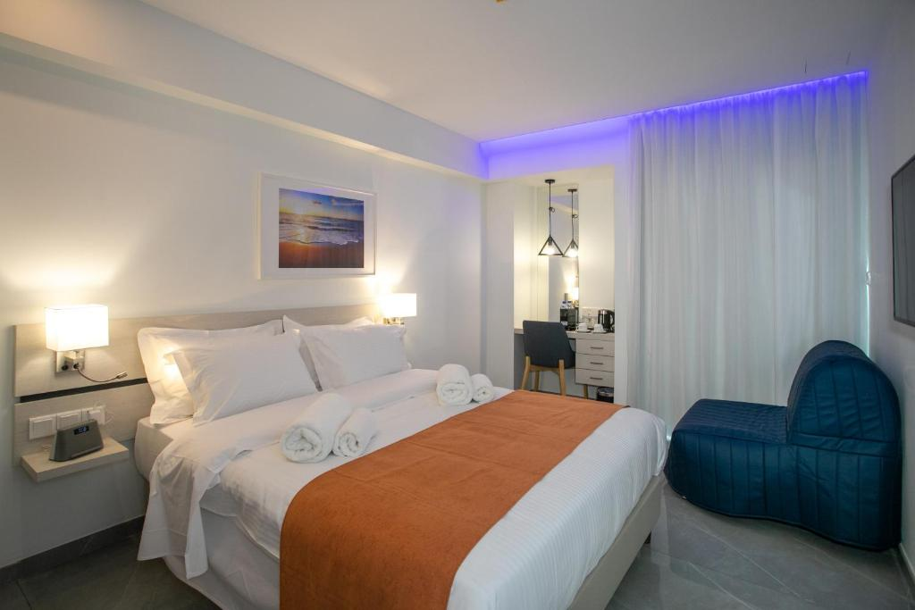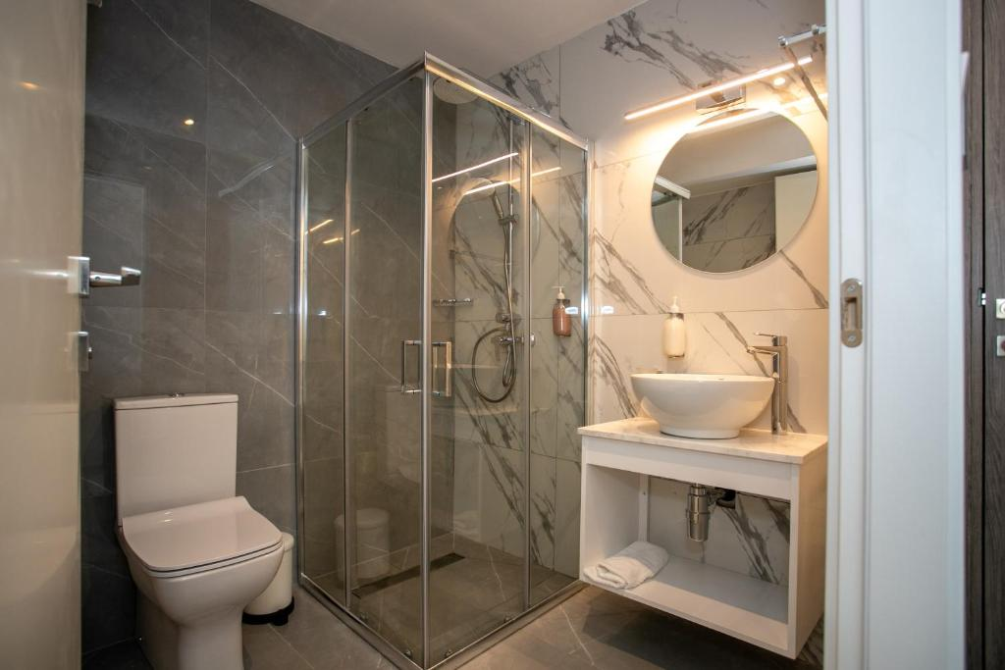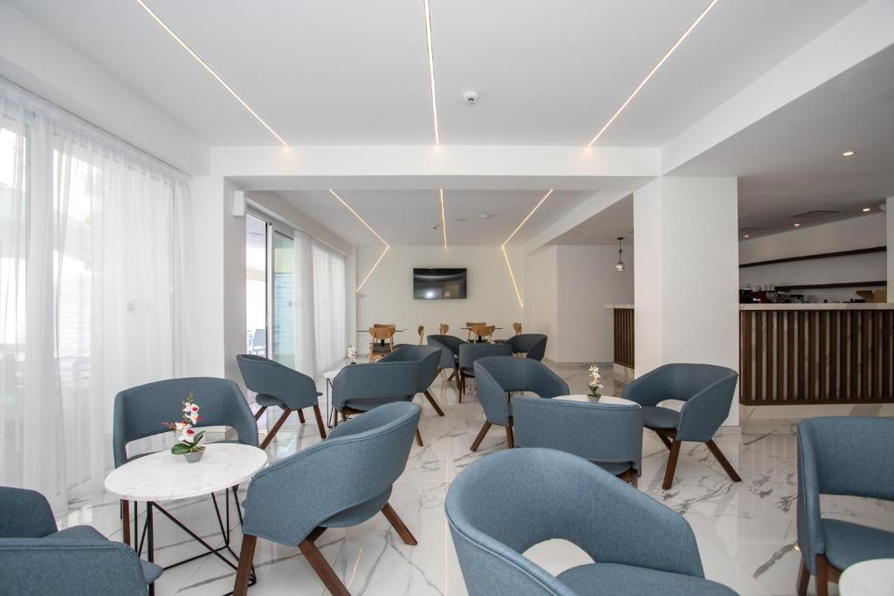

Date de plecare: 12 Octombrie, 29 Noiembrie

Tarife: calculat pentru minim 25 pax

Date de plecare | 12.10 | 29.11
Adult loc in camera dubla | 1.299 euro | 1.249 euro
Adult a 3-a pers. in camera dubla cu pat suplimentar | 1.199 euro | 1.149 euro
Copil 2-11.99 ani in camera cu 2 adulti | 899 euro | 849 euro
Adult loc in camera single | 1.599 euro | 1.549 euro

Servicii incluse:
- Bilet de avion Bucuresti – Larnaca – Bucuresti, via Atena, Compania Aegean
- Taxele de aeroport & combustibil (pot suferi modificari pana la emiterea biletelor de avion)
- 7 nopti cazare cu mic dejun la hotel Best Western Plus Larco 4* sau similar Larnaca
- 5 pranzuri, conform program
- Tur de oras Larnaca
- Excursii si vizite la: Lefkara, Muntii Troodos, Kounion, Paphos, Nicosia, Famagutsa
EXPERIENTE LOCALE:
- Degustare branza Halloumi
- Degustare de vinuri
- Degustare de Loukoumi
- Transferuri Aeroport Larnaca – Hotel – Aeroport Larnaca
- Ghid local
- Insotitor de grup

Servicii neincluse:
- Intrarile la obiectivele turistice din program
- Taxa de oras - se achita exclusiv la receptia hotelului
- Asigurare storno si medicala
- Bacsis pentru ghidul/soferul local – recomandat 30 euro/pers./tour

Transferuri la aeroportul Otopeni/Piata Victoriei din urmatoarele orase:
- Constanta (50 euro/pers.), Medgidia (45 euro/pers.), Cernavoda (45 euro/pers.), Fetesti (45 euro/pers.), Slobozia (45 euro/pers.)
- Iasi (45 euro/pers.), Targu Frumos (45 euro/pers.), Roman (40 euro/pers.), Bacau (35 euro/pers.), Onesti (42 euro/pers.), Adjud (33 euro/pers.), Focsani (28 euro/pers.), Buzau (21 euro/pers.), Urziceni (20 euro/pers.)
- Brasov (36 euro/pers.), Predeal (32 euro/pers.), Sinaia (30 euro/pers.), Campina (25 euro/pers.), Ploiesti (20 euro/pers.)
- Craiova (50 euro/pers.), Pitesti (28 euro/pers.)

INFORMATII UTILE REFERITOARE LA TRANSFERUL DIN PROVINCIE
- Transferul se rezerva odata cu pachetul turistic DOAR la cererea expresa a turistului! Ulterior acesta nu mai poate fi confirmat decat in limita locurilor disponibile si cu minim 21 de zile inainte de plecare.
- Tarifele mentionate mai dus sunt pe persoana, valabile pentru ambele sensuri (dus-intors).

- TRANSFERUL DIN PROVINCIE la punctele de imbarcare sau la aeroport este oferit de INTERRA cu ajutorul partenerilor sau cu masini proprii. Daca pasagerul renunta la transferul de DUS, transferul de retur se anuleaza automat. Acesta va putea fi asigurat doar la cerere si doar daca vor mai fi locuri disponibile la acel moment in mijlocul de transport.
- Prezentarea la transfer se face cu minim 15 minute inainte de ora de plecare comunicata.
- Pasagerii care beneficiaza de TRANSFER au obligatia de a comunica agentiei revanzatoare sau Tour Operator-ului un numar de telefon mobil la care sa poata fi contactati de soferi in cazul unor modificari neprevazute care pot aparea in ziua transferului. Tour Operatorul nu-si asuma raspunderea pentru eventuale neprezentari la transfer ale pasagerilor, care au drept consecinta pierderea avionului. In acest caz, costurile suplimentare generate de un nou bilet de avion sau modificarea celui existent vor fi suportate de pasager.
- Transferurile sunt asigurate de Tour Operator cu mijloace auto ale companiilor de transport partenere pe rute regulate de transport pasageri SAU cu mijloace auto din flota proprie (autoturisme pentru 1-4 pasageri, microbuze de 6, 8 respectiv 15 locuri, midiautocar de 26 de locuri). Pasagerii vor fi anuntati cu 2-3 zile inainte de plecare care sunt detaliile finale legate de transfer (loc de preluare, ora, mijloc de transport).
- La returul din excursie turistii care beneficiaza de transfer vor primi cu 1-2 zile inainte de retur, pe numarul de telefon transmis la rezervare, voucher-ul de transfer (in cazul in care acesta se realizeaza cu ajutorul companiilor de transport partenere; in caz contrar, pasagerii vor fi asteptati la aeroport de catre soferii nostri, cu placuta cu Interra).
- Daca Tour Operatorul are de asigurat in aceeasi zi transferuri pe aceeasi ruta si din aceleasi orase pentru 2 sau mai multe excursii cu plecare sau sosire in aceeasi zi, se va organiza un singur transfer cumulat pentru toti pasagerii din excursiile respective. In acest caz, pot aparea timpi de asteptare de 1 pana la 3 ore. In acest caz, pasagerii vor fi anuntati si trebuie sa confirme daca doresc sa beneficieze de transferul cumulat sau nu.
- Tour Operatorul nu isi asuma raspunderea in situatia putin probabila a aparitiei unor evenimente neprevazute (blocarea traficului rutier, inzapezirea drumurilor, inundatii, accidente rutiere, etc) care pot duce la intarzierea transferului si pierderea zborului.
- Turistii au obligatia de a mentine curatenia in mijlocul de transport pe tot parcursul transferului. In mijlocul de transport nu este permis fumatul, consumul de bauturi alcoolice si produse alimentare.
- Transferurile din provincie se asigura in conformitate cu reglementarile legale in vigoare cu privire la transportul de persoane si cu respectarea timpilor de condus ai soferilor. Din acest considerent, soferii vor face pauzele de odihna impuse de lege in vederea asigurarii unui transport in conditii de siguranta.
DOCUMENTE DE CALATORIE
- Va rugam sa va asigurati ca documentele de calatorie, cartea de identitate sau pasaportul, nu prezinta urme de deterioare a elementelor de siguranta.
- Cetatenii romani pot calatori in statele membre ale Uniunii Europene, Spatiului Schengen si Spatiului Economic European cu cartea de identitate sau pasaportul in curs de valabilitate. Pentru a verifica lista statelor care permit intrarea pe baza cartii de identitate, lista statelor membre U.E., Schengen si Spatiul Economic Eurpoean, va rugam sa consultati site-ul Politiei de Frontiera www.politiadefrontiera.ro sau al Ministerului de Externe www.mae.ro/travel-conditions.
- Accesul cu cartea de identitate mai este permis in urmatoarele state: Macedonia (90 zile), Muntenegru(30 zile), Serbia (90
zile), Norvegia (daca cartea de identitate romaneasca valabila este emisa dupa anul 2009, in care este specificata cetatenia romana. Cartile de identitate romanesti emise inainte de anul 2009 nu sunt recunoscute ca documente de calatorie in Norvegia)
- Pentru toate celelalte state din afara Uniunii Europene si pentru acele state pentru care cetatenii romani nu au nevoie de viza de intrare, accesul se face pe baza pasaportului valabil cel putin 6 luni de la data terminarii calatoriei. Pentru a consulta lista statelor pentru care nu este necesara viza de intrare accesati site-ul Politiei de Frontiera www.politiadefrontiera.ro sau al Ministerului de Externe www.mae.ro/travel-conditions.
- Pentru tarile in care cetatenii romani au nevoie de viza de intrare, este necesar pasaportul valabil cel putin 6 luni de la data terminarii calatoriei. Anumite state nu permit accesul ca pasaport temporar sau nu aplica vize pe pasaport temporare, de aceea va rugam sa consultati serviciul consular al tarii in care intentionati sa faceti deplasarea sau solicitati acest lucru agentului dvs. de turism.
- In cazul persoanelor casatorite recent, nu se accepta Cartea de Identitate anulata (perforata) de autoritati in vederea emiterii unei noi carti de identitate.
- Copiii care nu au carte de identitate, vor trebui inscrisi pe pasaportul unuia dintre parinti. In acest caz, parintii care au copiii trecuti in pasaportul lor, vor calatori obligatoriu cu Pasaportul.
- Agentia organizatoare (Tour Operatorul) nu are nici o raspundere in situatia in care autoritatile de frontiera nu permit accesul turistului pe teritoriul statului respectiv. De asemenea, nu are nici o responsabilitate daca turistului nu i se permite parasirea teritoriului unei tari de catre autoritatile de frontiera din statul respectiv. In aceste cazuri, turistului nu i se mai restituie contravalorea excursiei.
FOARTE IMPORTANT !!!! DOCUMENTE NECESARE PENTRU MINORI
• Pentru minorii care calatoresc insotiti de un singur parinte, este necesar acordul celuilalt parinte exprimat printr-o declaratie autentificata la notariat. Daca celalalt parinte a decedat, este necesara o copie dupa actul de deces. Pentru minorii care au un singur parinte declarat in certificatul de nastere, este necesara o copie a acestui certificat.
• Pentru minorii care calatoresc insotiti de un singur parinte si acesta este divortat, este necesara hotararea judecatoreasca definitiva prin care i-a(u) fost incredintat(ti) minorul(ii) si copie dupa actul de divort. Daca hotararea judecatoreasca nu este definitiva, este necesar acordul celuilalt parinte exprimat printr-o declaratie autentificata la notariat.
• Pentru minorii care calatoresc fara parinti si au fost incredintati unei terte persoane, este necesar acordul ambilor parinti exprimat printr-o declaratie autentificata la notariat precum si cazier juridic pentru persoana care ii insoteste.
ATENTIE! Daca nu va incadrati in niciuna dintre prevederile de mai sus, va rugam sa consultati site-ul politiei de frontiera: www.politiadefrontiera.ro si sa va asigurati ca intruniti conditiile prevazute de articolul 2 alin. 2 din Legea nr. 248/2005 cu modificarile ulterioare, apeland politia de frontiera la nr. de telefon 021.9590.
CAZARE SI PROGRAMUL EXCURSIEI
- Clasificarea hotelurilor din program este in conformitate cu standardele existente in tara respectiva si poate sa nu coincida cu normele de clasificare din Romania.
- Hotelurile nominalizate in program pot suferi modificari pana la data plecarii, in functie de conditiile specifice care pot aparea intre momentul publicarii programului si data plecarii. Daca aceste schimbari sunt impuse de furnizorul local, intotdeauna se vor oferi hoteluri similare ca locatie/confort.
- Majoritatea hotelurilor nu detin camere triple. In unele hoteluri se pot confirma la cerere camere duble cu pat suplimentar, in functie de disponibilitate. Patul suplimentar pote fi un pat pliant, un fotoliu pat, o canapea extensibila, etc.
- Distributia camerelor la hoteluri se face de catre receptiile acestora; problemele legate de amplasarea sau aspectul camerei se rezolva de catre turist direct la receptie, asistat de reprezentantul agentiei. Pentru anumite facilitati din hotel sau din camera, hotelierul poate solicita taxe suplimentare (minibar/frigider, seif, etc.); in momentul sosirii la hotel solicitati receptionerului sa va informeze cu exactitate asupra lor.
- Situatia de partaj in camera dubla este atunci cand o persoana doreste sa participe la o excursie singura, dar nu in camera single, ci cu alta persoana, necunoscuta, de acelasi sex, intr-o camera dubla pentru doua persoane. In aceasta situatie persoana in cauza solicita Tour Operatorului o rezervare partaj in camera dubla, sub rezerva ca Tour Operatorul va gasi, in timp util, a doua persoana dispusa sa participe la excursie partaj in camera dubla. Daca nu se va gasi a doua persoana, prima persoana se poate retrage, sau va achita suplimentul de camera single pentru a putea participa la excursie. Tour Operatorul nu este raspunzator de achitarea suplimentului de camera single.
- Insotitorul de grup poate efectua modificari programului (schimbari de ore, modificarea ordinii desfasurarii acestuia), fara a afecta insa structura serviciilor efectuandu-l astfel in totalitate.
INFORMATII UTILE REFERITOARE LA ZBORUL CU AVIONUL:
- Compania/companiile aeriene care opereaza zborurile din pachetul de servicii pot aduce diferite modificari zborurilor contractate, in functie de conditiile obiective din perioada de operare, pana la momentul plecarii pentru zborul/zborurile de dus sau dupa momentul plecarii pentru zborul/zborurile de intors. Agentia organizatoare va informa pasagerii directi respectiv agentiile revanzatoare asupra eventualelor modificari survenite independent de vointa sa si nu va fi raspunzatoare de eventualele inconveniente aparute.
- Alocarea locurilor in avion se face de catre ghiseul de check-in din aeroport in functie de ordinea sosirii pasagerilor. Pentru destinatiile europene, de regula, limita de bagaje de cala este de 20 kilograme si 06 kilograme pentru bagajul de mana, dimensiuni: 55cm x 40cm x 20cm. Depasirile de limita de KG se achita separat pe aeroport. Mai multe informatii gasiti pe site-ul companiei aeriene sau in agentia de turism.
- Femeile care sunt insarcinate in peste 6 luni, au nevoie de un certificat medical cu acordul medicului de a calatori cu avionul. Compania de zbor si echipajul de bord isi rezerva insa dreptul de a decide daca permit sau nu imbarcarea persoanelor cu sarcina avansata (ultimele 2-3 luni).
- Pasagerii care sufera de boli contagioase nu pot calatori cu avionul. Personalul aeroportuar si de bord isi rezerva dreptul de nu permite imbarcarea respectiv de a dispune debarcarea persoanelor in cauza.
- Dupa aterizarea pe aeroportul de destinatie, pasagerii se vor prezenta mai intai la ghiseul Control pasapoarte, dupa care isi vor recupera bagajele din locul special amenajat. Daca atunci cand ajungeti la destinatie observati ca aveti probleme in gasirea bagajului depus la biroul de check-in la imbarcare, va rugam nu parasiti aeroportul, ci depuneti o sesizare la biroul de reclamatii existent la terminal.
PROMOTII EARLY BOOKING SI OFERTE SPECIALE:
- In cazul unor promotii early booking sau oferte speciale cu o perioada fixa de valabilitate, Interra aloca un numar limitat de locuri la reducere. Daca acestea se epuizeaza inainte de data limita a promotiei, Interra poate decide sa opreasca campania de promotii inainte de data limita setata initial, fara un anunt in prealabil.
- Rezervarile facute cu promotii de tip early booking nu pot fi anulate fara penalizari. In caz de anulare a unor rezervari din categoria promotiilor early booking, penalizarile sunt de 100%.
TURIST: Am luat la cunostinta si sunt de acord cu programul turistic si cu cele mentionate mai sus:___________________

